Moção Nº 518/2022

A Câmara de Vereadores de Itapevi, por meio do Vereador José Aparecido Ramos que subscreve este documento, aprova Moção de Aplausos à Protetora dos Animais Sr. ª Lucimar dos Santos Dantas.

JUSTIFICATIVA

A Câmara Municipal de Itapevi, através de seu vereador que subscreve este documento, aprova Moção de Aplausos, a Sr.ª. Lucimar dos Santos Dantas.

Lucimar dos Santos Dantas, moradora do Jardim Santo Américo, ama animais e hoje continua com a dedicação em resgatar e proteger os animais.

Assim sendo, deixo registrado meus cumprimentos à Ilustre Protetora dos Animais Sr. ª Lucimar dos Santos Dantas.

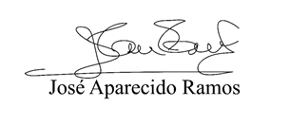
Sala das Sessões Bemvindo Moreira Nery, 21 de julho de 2022.

Vereador Zeca da Piscina - PTB
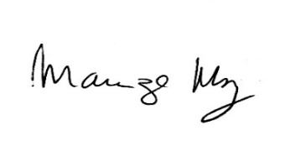

______________________________________
MARIZA MARTINS BORGES
Vereadora – PODEMOS

